Intitulé de l’item (ou des items) évalué(s)
Co

Compétences  Domaines du  programme | Rechercher, extraire et organiser l’information utile | Réaliser, manipuler, mesurer, calculer, appliquer des consignes | Raisonner, argumenter, pratiquer une démarche expérimentale ou technologique, démontrer | Présenter la démarche suivie, les résultats obtenus, communiquer à l’aide d’un langage adapté
Organisation et gestion de données
Nombres et calculs
Géométrie
Grandeurs et mesures

Énoncé de la situation d’évaluation
Lorsqu’un item peut-être évalué dans une question, le professeur annote la case  soit + pour acquis, soit ~ pour en cours d’acquisition ou en fin – pour à retravailler. Si l’élève n’a pas acquis un item on essaye de trouver sur LaboMep ou autre exerciseur un exercice permettant de retravailler cet item.
C3I1 : Rechercher et organiser l’information. (compétence3 Item 1)
C3I2 : Calculer, mesurer, appliquer des consignes.
C3I3 : Engager une démarche, raisonner, argumenter, démontrer.
C3I4 : Communiquer à l’aide d’un langage mathématique adapté.
Exercice 11 - Fin de 3e
Un vase cylindrique a une aire de base égale à 16 cm2 et une hauteur égale à 20 cm.
On rappelle la formule permettant de calculer le volume d’un cylindre :
volume = aire de la base × hauteur
1) Ce vase peut-il contenir un demi-litre d’eau sans débordement ?
Justifier la réponse.

2) On a versé 200 cm3 d’eau dans ce vase. Calculer la hauteur de l’eau. 1) et 2) C3I2

3) On fait varier la quantité d’eau versée dans le bocal. Parmi les graphiques ci-dessous,
lequel représente le volume V de l’eau en fonction de la hauteur h d’eau versée ? Expliquer votre démarche.

C3I1-1 C3I1-2 C3I3 C3I4 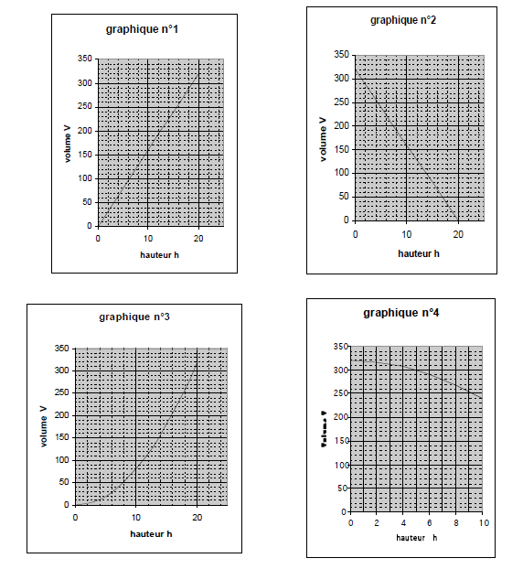

Critères de réussite (le minimum attendu de l’élève pour une validation positive)
Modalités de mise en œuvre
Calculatrice autorisée.
Commentaires
Pour la question 1, deux procédures devraient apparaître : calcul du volume du vase et
comparaison à un demi-litre ou hauteur d’eau correspondant à un demi-litre et comparaison à
20 cm. Une réflexion sur ces procédures prépare la deuxième question.
Compétence évaluée C3I2 en effet l’élève calcule, utilise une formule pour en déduire des valeurs.

Pour la troisième question, il est nécessaire de laisser émerger les stratégies des élèves. Par
exemple, des procédures par élimination.
On élimine les graphiques 2 et 4 car les courbes ne passent pas par l’origine (« s’il n’y a pas d’eau
la hauteur est zéro »)
On élimine le graphique 3 en calculant le volume correspondant à une hauteur donnée (par
exemple, h = 10 cm donne V = 160 cm³ alors que le point (10 , 160) n’est pas sur la courbe) ou
un peu de la même façon en utilisant la question 2, ou encore avec des arguments de
proportionnalité et de non-alignement.
Il ne reste que le graphique 1, la consigne indique que c’est le bon.

Compétence évaluée C3I1-1 en effet l’élève extrait des informations à partir d’un ensemble de
documents (papier ou numériques) et d’observations, ainsi que la compétence C3I1-2 en effet à partir d’une observation, d’une série de mesures, d’un tableau, l’élève repère lui-même le comportement d’une grandeur ici le volume en fonction de la hauteur h.
Compétence évaluée C3I3 l’élève exploite les résultats pour valider ou invalider chacune des hypothèses ou conjectures proposées (procédures par élimination) et enfin la compétence C3I4 L’élève sait rendre compte de la démarche de résolution selon une forme qu’il choisit.

Commentaires des auteurs
La compétence C3I3 est aussi utilisée pour le 1°) il y a démarche et raisonnement pour conclure ou non au débordement.

Commentaires du groupe de relecture
L'énoncé contient une « coquille »: il faut parler de vase à la question 3, et non de bocal.
Cet exercice est particulièrement intéressant pour évaluer la compétence liée au raisonnement, et dans une moindre mesure celle qui parle de calcul et celle qui parle de présentation de la démarche. Les items annoncés dans l'énoncé et dans les critères de réussite doivent donc être revus.

